Het Ministerie van Binnenlandse Zaken en Koninkrijksrelaties (BZK) en het Ministerie van Justitie en Veiligheid (JenV) dagen ondernemers uit om nieuwe producten en diensten te ontwikkelen voor het toepassen van Artificiële intelligentie (AI) in de publieke sector.
Nederland is één van de meest concurrerende en innovatieve landen wereldwijd en heeft de ambitie om dat in de toekomst te blijven. Groei en ontwikkeling moet steeds meer komen van technologische ontwikkeling en het slimmer organiseren van productieprocessen. Zo heeft Nederland veel te winnen bij het optimaal benutten van de mogelijkheden van digitalisering en sleuteltechnologieën. Een van deze sleuteltechnologieën is artificiële intelligentie (AI). AI refereert aan systemen die intelligent gedrag vertonen door hun omgeving te analyseren en in zekere mate zelfstandig actie te ondernemen om specifieke doelen te bereiken.

In de missie gedreven aanpak van dit kabinet is het uitgangspunt dat er economische kansen liggen in mondiale maatschappelijke uitdagingen, en in het verlengde daarvan in de verdere ontwikkeling en toepassing van sleuteltechnologieën. De overheid is verantwoordelijk voor een belangrijk deel van de maatschappelijke vragen, gerelateerd aan thema’s zoals duurzaamheid, water en veiligheid. Om deze thema’s te kunnen realiseren is goede dienstverlening, rechtspleging en onderwijs noodzakelijk.

SBIR is een innovatie-competitie om ondernemers uit te dagen om nieuwe producten of diensten te ontwikkelen gericht op de aanpak van een maatschappelijk vraagstuk, waarvan verderop enkele voorbeelden beschreven worden. Wij zijn op zoek naar haalbare praktische en bruikbare toepassingen, die onder andere kunnen worden gebruikt door (semi-) publieke organisaties. De overheid is daarbij een potentiele (maar geen exclusieve) inkoper.
Momenteel wordt binnen de Nederlandse overheid volop geëxperimenteerd met AI. In verschillende overheidslagen zijn initiatieven te vinden.
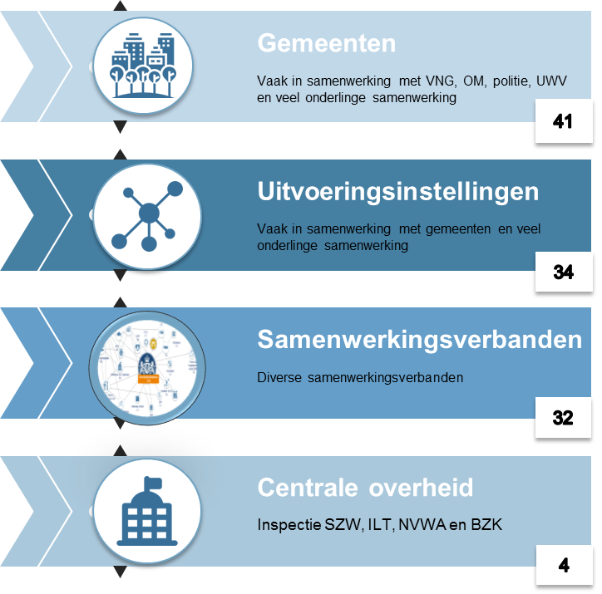
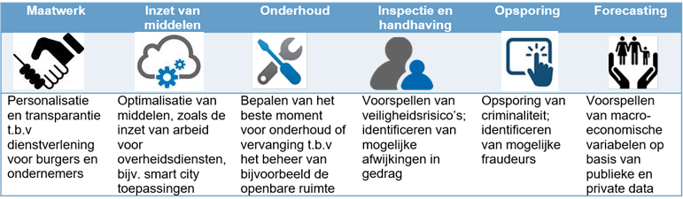
Uit een Quick Scan van TNO naar de toepassing van AI in de publieke sector (2019) blijkt dat al op verschillende aandachtsgebieden binnen de overheid experimenten plaatsvinden met data-analyse c.q. AI-toepassingen voor de publieke taakuitvoering. Die liggen op verschillende toepassingsgebieden. Zie onderstaand model.

Veiligheid
Veel kansen liggen er op het gebied van veiligheid. Denk aan AI-toepassingen voor het in kaart brengen van criminele netwerken en markten, het detecteren en evalueren van mogelijk relevant (beeldend) onderzoeks- of bewijsmateriaal en het voorspellen van rechterlijke uitspraken. Maar ook valt te denken aan bedrijfsvoering, het prioriteren en voorbereiden van (cold case) zaken. Data- en intelligence gestuurd werken zal een prominente rol hebben bij de observatie, analyse, besluitvorming en het handelen in veiligheidsdomein.

Andere beleidsvelden
In de openbare ruimte kan AI gebruikt worden om onderhoud beter te plannen, de kans op verstoring in de openbare ruimte te voorspellen en de doorstroming in de stad te verbeteren. Op het sociaal domein kan AI ingezet worden om armoede beter te voorspellen, zodat we problemen met schulden kunnen voorkomen. In het onderwijs kan AI ingezet worden om de matching tussen vraag naar arbeidskrachten en aanbod van opleidingen te verbeteren. Zo zien we tal van mogelijkheden in het overheidsdomein. In diverse beleidsvelden kan AI ingezet worden om belangrijke teksten op te sporen. In de dienstverlening kan AI ingezet worden voor 24/7 ondersteuning tegen redelijke kosten.

- Doel van deze SBIR-Innovatiecompetitie

BZK en JenV zijn op zoek naar nieuwe producten en diensten op het gebied van AI in het publiek domein. Met deze SBIR willen we AI een stap verder brengen naar concrete toepassing in de publieke sector. Hierbij gaat het vooral om de toepassing van de technologische oplossing bij een publieke partij. Het aanpakken van de maatschappelijke uitdaging staat hierbij centraal; niet de technologie.

Het doel van deze SBIR is ook het zo breed mogelijk stimuleren van de innovatiekracht in het publieke domein rond het thema AI en deze te versterken. Met deze SBIR willen we stimuleren dat overheden meer gebruik maken van de innovatieve mogelijkheden van bedrijven door bedrijven te stimuleren producten en diensten voor de overheid te ontwikkelen. Een goede aansluiting op de overheidsmarkt is gewenst. Om dit in een vroeg stadium te stimuleren, organiseren we een matchingsbijeenkomst tussen overheden en bedrijven.

- Procedure

SBIR is een open competitie voor iedere marktpartij die innovatieve (technologische) oplossingen voor maatschappelijke vraagstukken kan ontwikkelen. De SBIR-systematiek kent twee fasen:
1. Fase 1: haalbaarheidsonderzoek (oplossingen exploratie).
2. Fase 2: toegepast onderzoek en ontwikkeling (prototyping, praktijkproeven en beproeven prototype)

Een onafhankelijke commissie zal RVO, BZK en JenV adviseren welke voorstellen voor producten en diensten fase 1 het beste aan de criteria voldoen. De beste voorstellen krijgen een opdracht.

Alleen partijen die met goed resultaat fase 1 hebben afgerond kunnen, op verzoek, een aanbod doen voor SBIR fase 2. Ook bij deze tweede fase zal een onafhankelijke commissie adviseren. Vervolgens krijgen de ondernemers met de beste offertes voor fase 2 een opdracht om hun product verder te onderzoeken en te ontwikkelen tot een in de praktijk getest prototype.

De Rijksdienst voor ondernemend Nederland (RVO) voert namens het Ministerie van Binnenlandse Zaken en Koninkrijksrelaties (BZK) en het Ministerie van Justitie en Veiligheid (JenV) deze SBIR-competitie uit.

- Budget

De minister van BZK en de minister van JenV stellen voor fase 1 van deze SBIR in totaal samen een budget van maximaal €300.000 (inclusief btw) beschikbaar. Het maximumbedrag per haalbaarheidsonderzoek (fase 1) bedraagt €15.000 (inclusief btw).
Het aantal te honoreren projecten voor fase 1 is afhankelijk van de prijs en de kwaliteit van de best beoordeelde offertes in deze fase.
Alleen de projecten die met goed resultaat het haalbaarheidsonderzoek hebben afgerond kunnen uitgenodigd worden om voor fase 2 een aanbod te doen.
De minister van BZK en de minister van JenV zullen in 2020 de tweede fase van deze SBIR financieren, maar op dit moment is de hoogte hiervan nog niet bekend.
SBIR vergoedt alleen kosten voor onderzoek en ontwikkeling. De marktintroductie is geen onderdeel van SBIR.

- Beoordeling

De beoordeling vindt plaats conform de in de SBIR handleiding beschreven procedure:
https://mijn.rvo.nl/sbir-innovatie-in-opdracht

En aan de hand van de hieronder beschreven beoordelingscriteria.

Bij de beoordeling (totaal maximaal 100 + 10 bonuspunten in fase 1 te behalen) is per criterium maximaal het volgende aantal punten toe te kennen:
1. Impact: 50 (plus maximaal 10 punten bonus in fase 1 bij een proeftuin)
2. Technologische haalbaarheid: 25
3. Economisch perspectief: 25

Impact
Voor deze SBIR zijn voor het criterium ’Impact’ de volgende aspecten van belang. Een product scoort hoger naarmate:

1. Meer aannemelijk wordt gemaakt dat het product
(a) veilig,
(b) betrouwbaar en
(c) snel is;
2. er een samenwerking is met relevante andere partijen;
3. de producten toegankelijk zijn voor gebruikers;
4. het product toekomstbestendig is,
5. er aansluiting is bij het ecosysteem en
6. het bijdraagt aan de kwaliteit van de publiek dienstverlening en de taak van de overheid.

NB:
Partijen die in fase 1 reeds samenwerking hebben met één of meerdere overheden met uitzicht op een proeftuin en daaropvolgende implementatie kunnen daar maximaal 10 punten bonus voor krijgen omdat we met deze SBIR praktische concrete toepassing van AI in de publieke sector stimuleren. In fase 2 is het hebben van een proeftuin een randvoorwaarde.
Technologische haalbaarheid
Bij het criterium ‘(Technologische) haalbaarheid’ zijn de volgende aspecten van belang:

1. Kwaliteit van de offerte.
2. De mate van technologische vernieuwing.
3. De onderbouwing van de noodzaak van AI-technologie in deze casus; maak duidelijk waarom reguliere automatisering en/of statistiek niet volstaat.
4. De duurzaamheid van de oplossing; de mate waarop de oplossing kan meebewegen met nieuwe ontwikkelingen. Open standaarden en een modulaire architectuur ondersteunen het product op vlakken als schaalbaarheid, wendbaarheid m.b.t. nieuwe ontwikkelingen en het voorkomen van vendor- en technology- lock-ins.
5. De toegang tot de juiste en betrouwbare data.
6. De mate van inpasbaarheid in organisatie en bestaande ICT oplossingen binnen en buiten de overheid, denk daarbij o.a. aan:
(a) Transparantie (controleerbaarheid algoritmen)
(b) Compliancy met bestaande regelgeving
(c) Veiligheidsaspecten van de oplossing (risico’s en mitigaties m.b.t. datalekken)

Economisch perspectief
Bij het criterium ‘Economisch perspectief’ wordt gekeken naar:

1. Ondernemerschap
2. Verwachte betrokkenheid en interesse van (potentiële) afnemers van het gerealiseerde eindproduct;
3. De voorgenomen aanpak en strategie om het product een plaats in de markt te bezorgen;
4. De kansen in de (Nederlandse) markt (herhaalpotentieel);
5. Het verdienmodel en de
6. Kansen voor export.

De Artificial Intelligence Impact Assessment van ECP ( pdf ) kan op verschillende punten helpen in de onderbouwing van uw offerte.

- Informatie- en matchmakingsbijeenkomst

Op vrijdagochtend 10 mei 2019 zal bij RVO in Den Haag een informatie- en matchmakingsbijeenkomst worden georganiseerd.
Het programma van de bijeenkomst ziet er globaal als volgt uit:

9.30 tot 10.00 uur: Inloop
10:00 tot 11:15 uur: Presentaties van het Ministerie van Binnenlandse Zaken en Koninkrijksrelaties (BZK), Ministerie van Justitie en Veiligheid (JenV), RVO.nl (SBIR procedure en Octrooicentrum) en gelegenheid tot het stellen van vragen.
11.30 tot 12.30 uur: Matchmakingsessie voor proeftuinen met (semi)publieke organisaties
12:30 tot 14:00 uur: Napraten en netwerken met een broodje

U kunt zich hiervoor tot en met 6 mei aanmelden via de mail sbir@rvo.nl met vermelding van uw gegevens (telefoonnummer en organisatie).

- Informatie en contact

Ondersteunende informatie (voor openen van de snelkoppelingen ctrl-toets ingedrukt houden en met linkermuisknop aanklikken):
- De Artificial Intelligence Impact Assessment van ECP (pdf)
- Quick Scan van TNO (pdf)
- AINED (pdf)

Alle informatie over deze SBIR-competitie en relevante SBIR-documenten vindt u op de volgende websites (voor openen van de snelkoppelingen ctrl-toets ingedrukt houden en met linkermuisknop aanklikken):
Http://www.rvo.nl/subsidies-regelingen/sbir en http://www.tenderned.nl
Heeft u vragen met betrekking tot deze SBIR-competitie dan kunt u deze (tot maximaal 10 dagen voor sluitingsdatum) sturen naar: sbir@rvo.nl.
- Indienen offertes (projectvoorstellen)

U dient via e-mail uw offerte in te dienen. De offerte dient uiterlijk op maandag 3 juni 2019 om 13.00 uur in het bezit te zijn van RVO.nl via sbir@rvo.nl.
Let op: te laat ingediende offertes worden niet meegenomen in de beoordeling. De mailboxserver kan een omvang van 10MB of meer niet aan (meerdere mails of gebruik maken van een dienst als We-transfer biedt dan een oplossing).
Een volledige SBIR-offerte bestaat uit:
- Het ingevulde en ondertekende SBIR-formulier
- Het projectplan
- De managementsamenvatting
- Video-pitch (vlog) van maximaal 3 minuten im MP4-formaat
Alle bestanden moeten daarbij als aparte PDF-, Word- of Excelbestanden worden aangeleverd. De benodigde formats voor uw offerte zijn te vinden op: https://mijn.rvo.nl/sbir-innovatie-in-opdracht
Wij raden u aan om een aantal werkdagen voor de deadline uw offerte in te dienen.
- Planning

Openstelling tender | Woensdag 10 april 2019
Informatiebijeenkomst | Vrijdag 10 mei 2019
Sluiting indienen fase 1 offertes | Maandag 3 juni 2019, 13:00 uur
Commissievergadering; eventueel toelichten offerte | Tussen 28 juni en 5 juli 2019
Bekendmaking uitslag | Tussen 8 en 12 juli 2019
Opdrachtverstrekking fase 1 | 15 juli 2019
Einddatum haalbaarheidsrapport | 16 december 2019
Sluiting indienen fase 2 offertes | Maandag 17 februari 2020, 13.00 uur
Commissievergadering; toelichten offerte | Februari/maart 2020
Bekendmaking uitslag fase 2 | Begin maart 2020
Opdrachtverstrekking fase 2 | Eind maart 2020
Deadline eindrapport fase 2 | 31 Maart 2021

RVO.nl behoudt zich het recht voor om bijgevoegd tijdspad indien nodig aan te passen. Dit zal tijdig aan (potentiële) opdrachtnemers worden gecommuniceerd.

https://www.topsectoren.nl/missiegedreven-innoveren
Kamerstukken II, 2017–2018, 22 112, nr. 2578, p. 2 (brief van de minister van Buitenlandse Zaken van 1 juni 2018: Fiche: Mededeling Kunstmatige intelligentie voor Europa).
Prof. Mireille Hildebrandt: position paper voor rondetafelgesprek over “AI in het recht” in de Tweede Kamer, 29 maart 2018. (www.tweedekamer.nl)
Kamerstukken I, 2018-2019, 34775 VI, AH (brief van Minister van Rechtsbescherming van 19 december 2018 over de toepassing van AI en algoritmen in de rechtspleging.

